Informazioni tecniche
Manuale uso e manutenzione KDI 2504 M (Rev. 16)

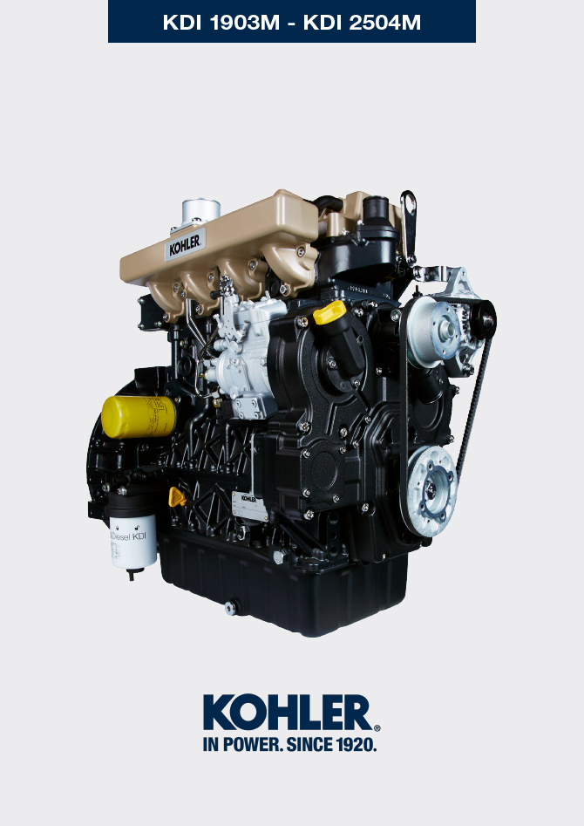

Registrazione modifiche al documento
Qualsiasi modifica di questo documento deve essere registrata dall`ente compilatore, con la compilazione della tabella.

Rilasciato da | Codice | Revisione | Data di emissione | Data revisione | Redatto da | Visto
 | 2504M

Istruzioni originali
KOHLER si riserva il diritto di modificare in qualunque momento i dati contenuti in questa pubblicazione.

Sommario
1. TITOLO 1 2
1.1. Asdfsdfsdf 2
1.2. Asdfsdfsdfggg 2

Informazioni tecniche

Descrizione generale del motore
- Diesel 4 tempi con cilindri in linea; - Raffreddamento a liquido;

- 4 valvole per cilindro con punterie idrauliche;

- Iniezione diretta.

Dati tecnici motore
Tab. 2.1
CARATTERISTICHE TECNICHE |  | UNITA' DI MISURA | 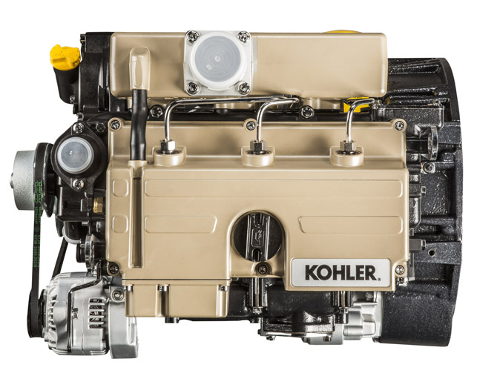 | 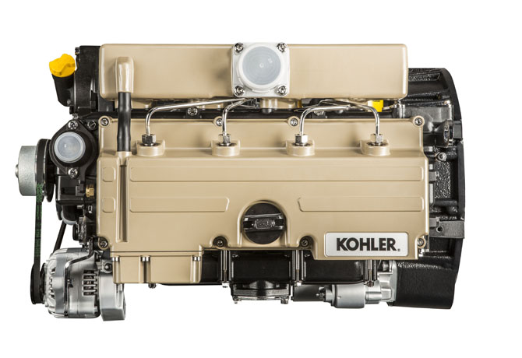
Modello del motore |  |  | KDI 1903 M | KDI 2504 M
Cilindri |  | n. | 3 | 4
Alesaggio |  | mm | 88 | 88
Corsa |  | mm | 102 | 102
Cilindrata |  | cm ³ | 1861 | 2482
INCLINAZIONE MASSIMA DURANTE IL FUNZIONAMENTO (anche in combinato) |  | α | 30° max. 30 minuti
 |  | α | 35° max.1 minuto
CAPACITÀ OLIO (livello MAX.) con filtro olio montato | versione standard | lt. | 8.9 | 11.5
PESO A SECCO |  | Kg | 210 | 244

Ingombro motori (mm)
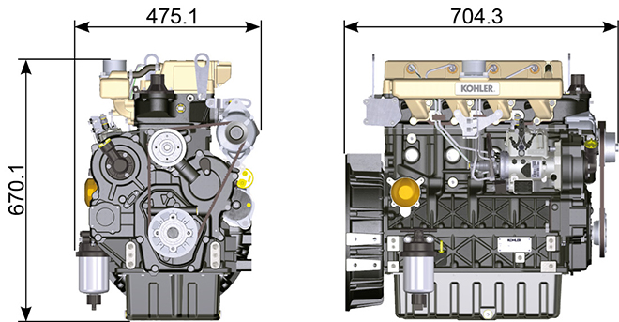

Olio

Importante

- Il motore può danneggiarsi se fatto lavorare con livello olio non corretto.
- Non superare il livello MAX. poichè la sua combustione può provocare un brusco aumento della velocità di rotazione.
- Utilizzare unicamente l'olio prescritto al fine di garantire una adeguata protezione, efficenza e durata del motore.
- Impiegando olio di qualità inferiore a quello prescritto, la durata del motore ne risulterà notevolmente compromessa.
- La viscosità dell'olio deve essere adeguata alla temperatura ambiente in cui il motore opera.

Pericolo

- Il prolungato contatto della pelle con l'olio motore esausto può essere causa di cancro all'epidermide.
- Se il contatto con l'olio fosse inevitabile, lavarsi accuratamente le mani con acqua e sapone non appena possibile.
- Per lo smaltimento dell'olio esausto fare riferimento al Par. DISMISSIONE e ROTTAMAZIONE .
2.4.1 Classificazione olio SAE
- Identifica gli oli in base alla viscosità, non tenendo conto di nessun altra caratteristica qualitativa.
- Il codice è costituito da due numeri che indicano e devono corrispondere, alla temperatura ambiente in cui il motore opera, con un'interposizione di un " W ", dove il primo numero determina il valore in condizione di temperature rigide, mentre il secondo determina il valore in condizione di temperature elevate.

2.2
OLIO PRESCRITTO
VISCOSITA' | SAE | 10w-30 (-25°C ÷ +40°C) 10w-40 (-25°C ÷ +50°C)  5w-30 (-30°C ÷ +40°C)  0w-40 (-40°C ÷ +50°C)
CON SPECIFICHE | API | CI-4 Plus CI-4  CH-4
 | ACEA | E7  E5

- Gli oli Low S.A.P.S. con ceneri solfatate <1% non possono essere usati con carburanti con contenuto di zolfo >50ppm.
- La filtrazione dell’olio è estremamente importante per il corretto funzionamento e la giusta lubrificazione; cambiare regolarmente i filtri come specificato in questo manuale.

Carburante
Importante  - L’uso di altri tipi di carburante può causare danni al motore. Non usare carburante diesel sporco o miscele di carburante diesel e acqua poiché possono causare gravi danni al motore.  - Qualsiasi danno derivante dall’uso di carburanti diversi da quelli raccomandati non sarà coperto dalla garanzia. | Avvertenza  - L’uso di carburante adeguatamente filtrato previene l’intasamento dell’impianto di iniezione. Pulire immediatamente qualsiasi fuoriuscita di carburante durante il rifornimento.  - Non conservare il carburante in contenitori galvanizzati (ovvero ricoperti di zinco). Il carburante all’interno di un contenitore galvanizzato genera una reazione chimica, producendo composti che intasano velocemente i filtri o causa guasti alla pompa di iniezione e/o agli iniettori.  - Eventuali guasti derivanti dall'utilizzo di carburante diverso da Tab. 2.3, 2.4 non saranno coperti da garanzia.
Numero di cetano minimo 40. È preferibile un numero di cetano maggiore di 47, soprattutto per temperature inferiori a –20 °C (–4 °F) o altitudini superiori a 1675 m (5500 piedi).

2.3
Certificatione --> | Stage 5 | Stage 3A | Tier III | non certificati (*1) | NOTE  *1: nei paesi dove il carburante ha basse proprietà lubrificanti, il filtro carburante primario deve essere provvisto di dosatore di lubrificante.  Contattare Kohler per informazioni sul filtro approvato per questo scopo .
Tipo di Carburante --> | (EN 590 - DIN 51628) |  |  | (EN 590 - DIN 51628) | Non usare oli vegetali come biocarburante non conforme alla normativa EN590.
 | HVO 100% (EN 15940) |  |  |  | Coppia e Potenza potrebbe essere inferiore dall' 1% al 5% dovuto alla bassa densità del carburante rispetto al carburante diesel.
 | Carburante militare NATO F-54 (S = 10 ppm)
 | JIS K 2204 No.1, No.2
 |  |  | Grade 1-D S15 |  | Per ambienti con temperature inferiori agli 0°C (32°F) senza diesel artico disponibile (Grade 1-D S15, Grade 2-D S15, ASTM D 975) usare i seguenti additivi per prevenire possibili danni al motore con bassi carichi in ambienti freddi:  - Power Service Diesel Fuel Supplement+Cetane Boost  Additivi differenti non sono ammessi.  L'uso degli additivi ammessi non ha alcun impatto sulla tabella della manutenzione programmata.  Non usare oli vegetali come biocarburante non conforme alla normativa ASTM D975 Grade1 and Grade2.
 |  |  | Grade 2-D S15
 |  | carburante con contenuto di zolfo S < 500 ppm
 |  |  |  | carburante con alto contenuto di zolfo S < 2000 ppm
 |  |  |  | F-34/F-35 (kerosene, ad uso NATO) | Funzionamento con Jet Fuels  I carburanti Jet possono essere utilizzati solo con motore provvisto di filtro carburante primario con dosatore di lubrificante.  A causa della minore densità e della perdita maggiore di volume di carburante a causa della minore viscosità, a seconda della velocità e della coppia del motore, è possibile una perdita di potenza fino al 10%.  Ci sono alcune proprietà problematiche del carburante tra i jet fuel elencati (viscosità, capacità lubrificanti e basso punto di ebollizione). È prevedibile un leggero aumento dell'usura del sistema di iniezione che può portare ad una durata statisticamente più breve di questi componenti. Il contenuto di zolfo deve essere inferiore a 2000 ppm.
 |  |  |  | F-44 (kerosene, ad uso NATO)
 |  |  |  | F-63 (kerosene, ad uso NATO, equivalente a F-34/F-35 con additivi)
 |  |  |  | JP-8 (kerosene, ad uso militare USA)
 |  |  |  | JP-5 (kerosene, ad uso militare USA)
 |  |  |  | Jet A (kerosene per aviazione civile)
 |  |  |  | Jet A1 (kerosene per aviazione civile)

2.4
ADDITIVI CARBURANTE | NOTE
Additivi carburanti con funzioni biocida/alghicida sono ammessi solo in caso di carburante stoccato in serbatoio per lunghi periodi (un anno o più). | Per i prodotti suggeriti, contattare lo staff Kohler.
Questi additivi devono essere diluiti in percentuale secondo la prescrizione del prodotto durante il riempimento del serbatoio.
Additivi carburante con funzioni differenti non sono ammessi.

Raccomandazioni sul refrigerante
Usare liquido refrigerante a base di una miscela composta dal 50% di acqua demineralizzata e dal 50% di glicole etilenico a basso contenuto di silicato. Usare un refrigerante OAT per impieghi gravosi di lunga durata o a durata prolungata privi di silicati, fosfati, borati, nitriti e ammine

Possono essere utilizzati i seguenti refrigeranti a base di glicole etilenico per tutti i modelli della famiglia di motori KDI:

- OAT (Organic Acid Technology) a basso contenuto di silicati: ASTM D-3306 D-6210
- HOAT (Hybrid Organic Acid Technology) a basso contenuto di silicati: ASTM D-3306 D-6210

I refrigeranti di cui sopra, in formulazioni concentrate, devono essere miscelati con acqua distillata, deionizzata o demineralizzata. Se disponibile, può essere usata direttamente una formulazione premiscelata (al 40-60% o al 50-50%).

Importante
- Non mescolare refrigeranti a base di glicole etilenico e glicole propilenico. Non mescolare refrigeranti a base di OAT e HOAT. La durata delle prestazioni dei refrigeranti OAT può essere drasticamente ridotta se contaminati con refrigeranti contenenti nitriti.
- Non usare refrigeranti per il settore automobilistico. Questi refrigeranti non contengono gli additivi giusti per proteggere i motori diesel per impieghi gravosi.

I refrigeranti OAT sono esenti da manutenzione fino a 6 anni o 6000 ore di funzionamento, purché l’impianto refrigerante sia rabboccato usando lo stesso tipo di refrigerante. Non miscelare diversi tipi di refrigerante. Testare annualmente le condizioni del refrigerante usando delle strisce per il controllo del refrigerante.
I refrigeranti HOAT non sono tutti esenti da manutenzione e si raccomanda di aggiungere SCA (Supplemental Coolant Additive, additivi di raffreddamento supplementari) al primo intervallo di manutenzione.

Caratteristiche batterie
Batteria non di fornitura Kohler

Tab. 2.7
BATTERIE CONSIGLIATE
TEMPERATURA AMBIENTE | TIPO BATTERIA
> - 15°C | 12V 100 Ah - 800 CCA/SAE
-15°C ÷ -25°C | 12V 110 Ah - 950 CCA/SAE
< - 25°C | 12V 120 Ah - 1000 CCA/SAE

